如何看待某某某擦边行为？
近期，某某某在某平台的视频被定性为擦边而遭到各方讨伐，账号一度被平台限制。
我们到底要如何看待擦边呢？
所谓擦边，就是大尺度，与黄色、淫秽差那么一点点，所以称为擦边。
擦边并不是偶发，而是已成为一种社会风气。本文不讨论某某某到底是不是擦边，也不讨论某某某本人，而是讨论为什么会有擦边发生？也就是讨论其背后的根源。
社会存在决定社会意识。它的根源到底是是什么呢？
1、真相
恩格斯写给约瑟夫·布洛赫的信中说：
【根据唯物史观，历史过程中的决定性因素归根到底是现实生活的生产和再生产。无论马克思或我都从来没有肯定过比这更多的东西。如果有人在这里加以歪曲，说经济因素是唯一决定性的因素，那末他就是把这个命题变成毫无内容的、抽象的、荒诞无稽的空话。经济状况是基础，但是对历史斗争的进程发生影响并且在许多情况下主要是决定着这一斗争的形式的，还有上层建筑的各种因素：阶级斗争的各种政治形式和这个斗争的成果——由胜利了的阶级在获胜以后建立的宪法等等，各种法权形式以及所有这些实际斗争在参加者头脑中的反映，政治的、法律的和哲学的理论，宗教的观点以及它们向教义体系的进一步发展。这里表现出这一切因素间的交互作用，而在这种交互作用中归根到底是经济运动作为必然的东西通过无穷无尽的偶然事件（即这样一些事物，它们的内部联系是如此疏远或者是如此难于确定，以致我们可以忘掉这种联系，认为这种联系并不存在）向前发展。否则把理论应用于任何历史时期，就会比解一个最简单的一次方程式更容易了。】
这段话已经说得很清楚了，根本因素是经济（“现实生活的生产和再生产”），当然还有其他因素：比如上层建筑中的“各种法权形式以及所有这些实际斗争在参加者头脑中的反映，政治的、法律的和哲学的理论”。
所以，我们不能抛开“擦边”形成的原因却将自己看成一个道德模范从而只是简单地对某一现象或个人去批评、指摘、谩骂。这样的谩骂乃至使用严苛的法律是无法从根本上解决的。
正如恩格斯《在爱北斐特的演说》中所讲：
【在竞争统治着一切的现代社会里，这是无法办到的。】
在不懂马克思主义时，我们可以单纯地以一个道德楷模标准去痛斥种种不良的现象以及个人。但是当我们接受了马克思主义后，这样单纯地指责某种风气或者某个个体，而不去分析最根本的根源，显然是不符合历史唯物主义、不符合辩证唯物主义的，是无法找到根本原因的，是不会找到真正的药方的。
我们拿比擦边性质更严重的毒品或者卖淫作为例子，如果不考虑经济基础，最严苛的法律能杜绝毒品与卖淫的现象（风气）吗？
显然不能。这是被事实所证明的了。
《马克思恩格斯全集》第四十五卷恩格斯所著《英国女工状况》说得非常直白：
【我们现在所谈到的这些消灭卖淫现象的努力全都是徒劳的，主要错误在于不想抓祸害的根源；而这种祸害主要是产生道德问题的经济问题，只要人们还靠行政的措施、警察的镇压、某个法律条文的修改或是感情用事的声明来铲除这个祸害，它就还会继续存在，因为它的根源照旧继续存在。应该善于干预，而且要大胆地干预现在在所有制和劳动方面普遍存在的经济混乱，对它们进行整顿，把它们加以改造，使任何人都不丧失生产工具，使有保证的生产劳动最终成为人们早就在寻求的正义和道德的基础】
这段话的意思就是说，“这种祸害主要是产生道德问题的经济问题”如果不解决，“只要人们还靠行政的措施、警察的镇压、某个法律条文的修改或是感情用事的声明来铲除这个祸害，它就还会继续存在，因为它的根源照旧继续存在”。
经济问题是什么呢？就是“所有制和劳动方面普遍存在的经济混乱”。翻译过来就是，私有制下，这些问题都无法解决，无论多么严苛的法律，都无法消灭这些现象——因为滋生它的土壤没有铲除。
什么是“丧失生产工具”呢？简单讲，就是剥削阶级掌握了生产资料，而被剥削阶级无法掌握生产资料，从而不得不出卖自己——比如劳动力，比如肉体等等。
恩格斯在《共产主义原理》一文中直接指出：
【卖淫是以私有制为基础的，它将随着私有制的消失而消失。】
有人可能会对这些不屑一顾，认为这一切不良行为，应该由个人负责，难道不是ta自己的选择吗？为什么偏偏ta做了这样的选择而别人没有呢？
《马克思恩格斯全集》第三卷《“真正的社会主义者”》就专门批判了“每个人都是他自己幸福的铸造者，‘每个人对自己的罪恶都有责任’”的观点，斥责其为“资产阶级的论调”。还说：
【是资产阶级对无产阶级的最明显的直接肉体剥削，它使得“产生行动的心中痛苦”及其淡而无味的道德杂碎汤遭到破产，它燃起了复仇的火焰，激起了阶级仇恨】
是的，这一切的总根源是“资产阶级对无产阶级的剥削”。认识到这个总根源，我们就应该让“淡而无味的道德杂碎汤遭到破产”。
马克思恩格斯看到了资产阶级的本质，他们认为：资产阶级“权衡利害的婚姻”也是卖淫。
恩格斯在《家庭、私有制和国家的起源》中深刻地揭示：
【在这两种场合（即：“父母照旧为年轻的资产阶级儿子选择适当的妻子”，“资产阶级的儿子有或多或少的自由去从本阶级选择妻子”），婚姻都是由双方的阶级地位来决定的，因此总是权衡利害的婚姻。
这种权衡利害的婚姻，在两种场合都往往变为最粗鄙的卖淫——有时是双方的，而以妻子为最通常。妻子和普通的娼妓不同之处，只在于她不是像雇佣女工计件出卖劳动那样出租自己的肉体，而是一次永远出卖为奴隶。所以，傅立叶的一句话，可适用于一切权衡利害的婚姻，他说：“正如在文法上两个否定构成一个肯定一样，在婚姻道德上两个卖淫则构成一种美德。”】
所谓的王子公主的“权衡利害的婚姻......都往往变为最粗鄙的卖淫”。
在资本主义生产关系下，不仅仅这些，所谓的上流社会，本质也是卖淫。列宁更是说出“以政治卖淫为业的‘上流社会’”。
《马克思恩格斯全集》第四十二卷《惊人的揭露。——阿卜杜尔-卡迪尔。——基佐的外交政策》：
【“是的，我的官职是买来的，正如当今一切官职都是买来的一样；不过它不是靠卖淫，而只是用现金买的。”】
恩格斯所著《卡·马克思“资本论”第一卷书评——为“未来报”作》：
【经济学家在某种程度上都是属于“庸俗经济学”的；他们为了眼前的声誉，拿自己的科学作卖淫的勾当，背弃了科学的古典大师。他们高谈“协调”，而纠缠在最平庸的矛盾中。】
列宁也对资产阶级所谓的上流社会做了更无情地揭露——“政治卖淫为业”。《列宁全集》第31卷《国家与革命》：
【执政的“社会革命党”的机关报《人民事业报》不久以前在一篇社论中，用“大家”都以政治卖淫为业的“上流社会”中的人物的无比坦率的口吻自供说，甚至在“社会党人”（请原谅我用这个名词！）主管的各部中，整个官吏机构实际上还是旧的，还在按旧的方式行使职权，十分“自由地”暗中破坏革命的创举！】
《列宁全集》第12卷《党的组织和党的出版物》：
【生活在社会中却要离开社会而自由，这是不可能的。资产阶级的作家、画家和女演员的自由，不过是他们依赖钱袋、依赖收买和依赖豢养的一种假面具（或一种伪装）罢了。】
《列宁全集》第23卷《国际反对卖淫第五次代表大会》：
【贵族资产阶级的会议充满了多么令人恶心的资产阶级的伪善。假慈善家和嘲弄穷困的警察辩护人开会“反对卖淫”，而支持卖淫的又恰恰是贵族和资产阶级……】
这一切，都是私有制的罪恶，恩格斯在《致“改良报”》中批判资本主义这个吃人的私有制制度时说：
【卖淫式的官方报纸才会竭力称颂这如醉如狂的时代。】
笔者不得不为导师们的深刻而感到震惊，他们总是能够戳穿一切假面具看到面具背后的实质。有两段文字，因为担心篇幅，笔者不想引用，但其精彩又实在让笔者割舍不下。
《马克思恩格斯全集》第十九卷《社会主义从空想到科学的发展》：
【工业在资本主义基础上的迅速发展，使劳动群众的贫穷和困苦成了社会的生存条件。现金交易，如卡莱尔所说的，日益成为社会的唯一纽带。犯罪的次数一年比一年增加。如果说，以前在光天化日之下肆无忌惮地干出来的封建罪恶虽然没有消灭，但终究已经暂时被迫收敛了，那末，以前只是暗中偷着干的资产阶级罪恶却更加猖獗了。商业日益变成欺诈。革命的箴言“博爱”在竞争的诡计和嫉妒中获得了实现。贿赂代替了暴力压迫，金钱代替了刀剑，成为社会权力的第一杠杆。初夜权从封建领主手中转到了资产阶级工厂主的手中。卖淫增加到了前所未闻的程度。婚姻本身和以前一样仍然是法律承认的卖淫的形式，是卖淫的官方的外衣，并且还以不胜枚举的通奸作为补充】
《马克思恩格斯全集》第四十四卷《革命的两年。1848年和1849年》：
【既然金融贵族颁布法律，指挥国家行政，支配全部有组织的社会权力机关，而且借助于自己的统治地位和报刊来操纵社会舆论，所以在一切地方，上至宫廷，下至低级的咖啡馆，到处都是一样卖淫，一样无耻欺诈，一样贪图不靠生产而靠巧骗他人财产来发财致富。正是在社会［注：在马克思的文章中是：“资产阶级社会”（同上）。——编者注］的上层，不健康的和不道德的欲望以毫无节制的、甚至每一步都和资产阶级法律抵触的形式表现出来，投机得来的财富自然要寻求这种形式的满足，在这种形式下享乐变成淫荡，金钱、污秽和鲜血就汇为一流。金融贵族，不论就其发财致富的方式来说，或就其享乐的性质来说，都不过是流氓无产阶级在资产阶级社会上层的再生罢了。”】
只有消灭私有制，人民群众才能彻底得到真正解放。
2、旧社会使人变成鬼，新中国将鬼变成人
笔者之前写过两篇文章：
《邓选》学习（60）新中国前三十年养懒汉吗？
《邓选》学习（62）新中国前三十年不成功吗？
《人民日报》1956年7月27日第4版《新生的姊妹在前进》：
【旧北京遗留下的一千四百多个妓女，现在都已各得其所。有的是先进工人，有的是集体农民，有的是家庭主妇，有的是革命干部，她们大都成家立业、生男育女。现在，再向关心她们的读者介绍一下几位新生姊妹的具体情况。
北京市某染织厂的第一车间里，有一位青年女工行动敏捷地巡回在五台布机中间，对于站在机旁参观的客人，她好像没有看见似的，连一声招呼都没有。这位女工是这个厂里的生产能手，是北京市的劳动模范，还是全国纺织工业中的先进生产者。现在她正在车间试行着从先进生产者代表会议上学来的先进经验。
话题转到从教养院来的同志的身上去了，工会主席指着光荣榜上的五张照片对我说：“你看，那是我们厂里的五位劳动模范，除去一个男的，其余四个都是从教养院出来的。年轻，热情，接受新鲜事物快，这是她们的主要特点。”工会主席越说越有劲，越谈越高兴，她数着指头说：
“我们一车间八十多名女工中有六十三名是从妓院里解放出来的，现在这六十三人中已有二十多个被评为厂里的先进生产者。并有十几个青年团员，七个中共党员。”几年前还是畏惧劳动、不懂生产的人，现在一下都变成了工人、劳动模范，这是多么令人兴奋的事情啊！】
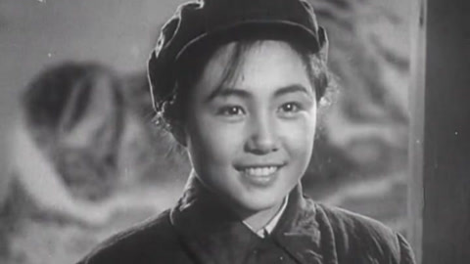
1951年放映的《姊姊妹妹站起来》很真实地表现了新旧社会被压迫妇女的命运。在旧社会，她们被压迫被欺凌，有的甚至成为了妓女；但在新中国，她们经过改造获得了新生，成为了新中国的建设者、劳动模范、先进工作者。
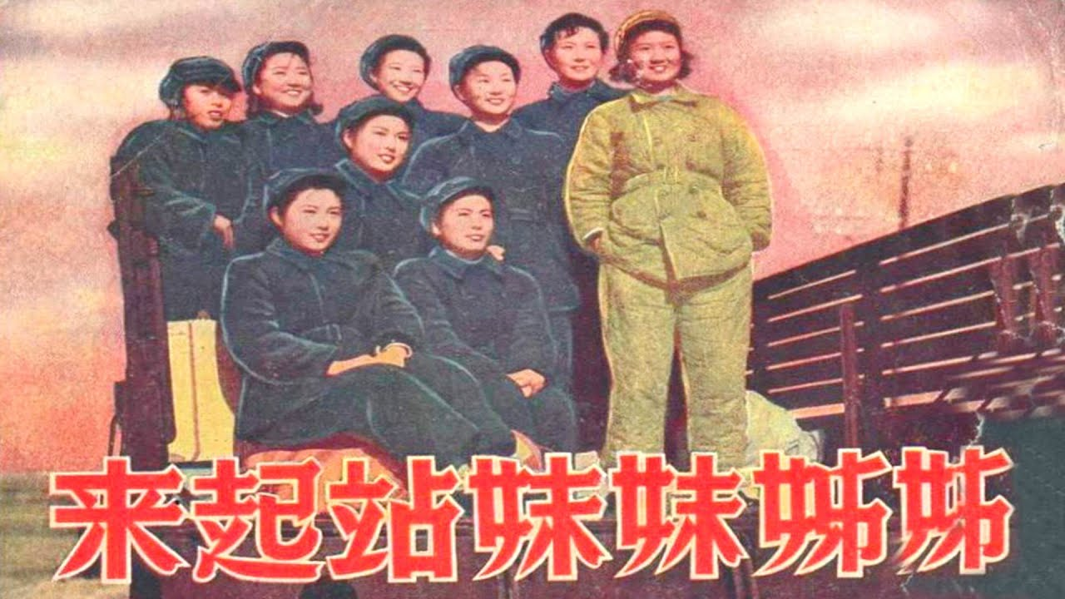
这就是经济基础变了，上层建筑变了，她们翻身当家做主，成为了国家的主人，自己掌握自己的命运。
在旧社会，别说是她们，就是蒋介石也无法掌握自己家的命运——来自于他们压迫人民而导致的对人民的恐惧。
1955年10月27日下午，毛主席趁全国工商业联合会在北京开会的机会，在中南海颐年堂约见了陈叔通、章乃器、李烛尘、黄长水、胡子昂、荣毅仁。关于私营工商业改造的时间问题，毛主席说：
【“现在中国正处在大变革时代，社会动荡不安，农民的个体所有制要变成集体所有制，资本家也要改变其私人所有制，许多人掌握不住自己的命运。其实要掌握是可以掌握的，即要了解社会发展趋势，站在社会主义方面，有觉悟的逐渐转变到新制度去。人们考虑的，不外是一个饭碗，一张选票，有饭吃不会死人，有选票可以当家作主，说文明点就是一个工作岗位和一个政治地位。地主只给饭碗，暂时不给选票，这对地主来说是突然转变，没有思想准备的。对资产阶级则不同。马克思说：无产阶级要解放自己，就要解放整个人类。如果地主、资产阶级、小资产阶级不解放，无产阶级本身就不能解放，必须全人类都解放，变成一个新制度，无产阶级才能最后解放自己。”
“中心的目的是要经过一批先知先觉做思想准备，要大家掌握自己的命运。在旧社会连蒋委员长自己也不能掌握自己的命运，十五个吊桶打水，七上八下。现在要大家逐渐减少吊桶，改用抽水机，不要吊桶。我是宣传共产主义的，要走向共产主义，就要经过几十年的努力把我们的国家建设成为真正富强的国家。”】
只有经过了社会主义公有制改造，才能真正的解放人民、解放自己，才能真正地掌握自己的的命运，不再“十五个吊桶打水，七上八下”。
私有制是一切罪恶的总根源。不消灭私有制，无论如何站在道德（虚伪的）高地谴责、用怎样严苛的法律去制裁，都是缘木求鱼，都是骗人的。
《马克思恩格斯全集》第四十四卷《法国革命的新宣言》说得好：
【打着真理招牌的谎言已经够了，假装羞怯的卖淫已经够了，以坚贞不渝掩饰的怯懦已经够了，以谋生为借口的腐化已经够了。虚伪骗人的木乃伊，不要再假装活人了！到坟墓里去吧】

